- 單選題】每題5分。 共10分

1【1】在等差數列{an}中 ，滿足3a4＝7a7 ，且a1＞0 ，Sn是數列{an}前n項的和 ．若Sn有最大值 ，
則n = (1) 9 (2) 10 (3) 11 (4) 12 (5) 13。
3【2】數列{a_{n}}前n項的和S_{n}=3^{n}+b (b是常數) ，若這個數列是等比數列 ，
則b為 (1) 0 (2) 1 (3) - 1 (4) 2 (5) 3。

- 複選題】每題8分，不倒扣(只錯一選項得4.8分，錯二選項得1.6分，錯3個以上選項不給分) ，共24分

145【3】自1到1000的自然數中，下列何者正確？
(1) 2的倍數有500個
(2)是2的倍數，但不是7的倍數有428個
(3)是2或3的倍數有666個
(4)是14或21的倍數有95個
(5)是2或3的倍數，但不是7的倍數有572個

12345【4】甲、乙、丙、丁、戊等5人排成一列，則下列何者正確？
(1) 任意排有120種
(2) 甲不排首位，乙必排末位，共有18種
(3) 甲乙丙三人完全相鄰，有36種
(4) 甲乙丙三人完全不相鄰，有12種
(5) 甲乙不排首，且丁戊不排尾，有48種排法

345【5】將大小相同的方塊積木堆成附圖的形狀：由上而下，第一層有1個方塊，第二層有3個方塊，第三層有6個方塊，等等。設堆n層需要S_{n}個方塊，下列選項何者真確？
(1) S₅＝15 (2) S₅＝30 (3) S₁₀＝220 (4) S₁₅－S₁₄＝120 (5) 利用500塊積木，最多可堆13層
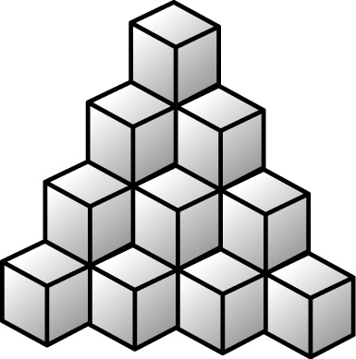

- 填充題】每格6分 , 共48分

145【6】 已知等差数列{a_{n}}的公差d＝，a₁＋a₃＋a₅＋a₇＋a₉＋…＋a₉₅＋a₉₇＋a₉₉=60，
则前100项之和S₁₀₀=

7【7】若一數書寫方式如下: 先寫一位數,再寫二位數,接著寫三位數,….以此類推,此數就像以下
123456789101112131415161718192021…. 99100101102…
則自左算起的第2020個數字 =

4【8】足球比賽得計分規則是 : 勝一場得3分 , 平手得1分 , 輸一場得0分 , 那麼某一隊打14場共得19分的情況共有種

9【9】數列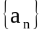的通項公式a_{n}=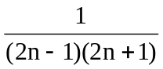中前n項和為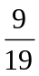,則項數n=

54【10】甲、乙、丙、丁、戊5名學生參加某種數學競賽決賽，排出了第1到第5名的名次．甲、乙兩名參賽者去詢問成績 ，回答者對甲說：“很遺憾 ，你和乙都未拿到冠軍”，對乙說：“你當然不會是最差的”．從這回答分析，這5人的名次排列 ,在沒有名次相同的條件下共可能有種不同情況．

。

【11】有一數列定義為：a₁＝，a＝在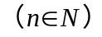時均成立。請利用此遞迴式找出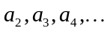之值﹐並利用這些數據找出a_{n}之規律。則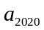=(化為最簡分數) , p= , q=。

21【12】 甲乙丙丁四人傳球,開始由甲先傳乙丙丁3人其中1人, 再由接球者傳給另外3人其中1人,這樣共傳4次,
最後回到甲的不同傳法共次。

100【13】把一個三位數的三個數字順序顛倒 , 將所得到的數與原來的數相加 , 若和中沒有一個數字是偶數 , 則稱這個數為”奇和數” (例如: 615+516=1131) , 請問所有的三位數中 , “奇和數”有 個。
計算題,證明題: 答案與計算過程請寫在答案卷上(請勿寫在答案卡上)
計算題 , 共8分
【14】將自然數分割成： （1），（2，3，4），（5，6，7，8，9），（10，11，12，13，14，15，16）……，求
第1區 第2區 第3區 第四區 ……
(１)第10 區的首項。(2分)
(２)第10 區的19個數之和。(3分)
(３) 365 是第幾區內的第幾個數？(3分)
答：(１) 82(２)1729(３)第 20 區的第 4 個數
證明題 , 共10分
【15】已知一數列< a_{n} >定義為a₁ = 1，a_{n + 1} =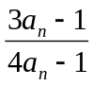，n = 1，2，3，…。
(1)求a₂，a₃，a₄。(各1分,共3分)
(2)觀察(1)的規則性，並推測第n項a_{n}（以n表示之）。(3分)
(3)證明在(2)中所推測之結果。(4分)

【答案】(1) a₂ =，a₃ =，a₄ =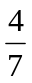 (2) a_{n} =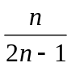，∀n ∈ N (3)略

